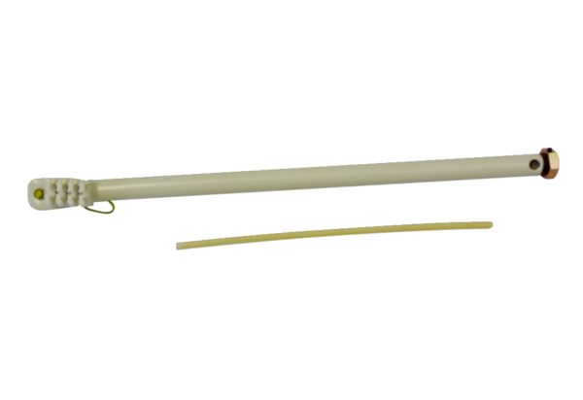Barre de fixation Barre 0,5 mUnité de conditionnement : 1 pièceGamme: C
Numéro de référence : 0093.0298Fabricant : MAICO

